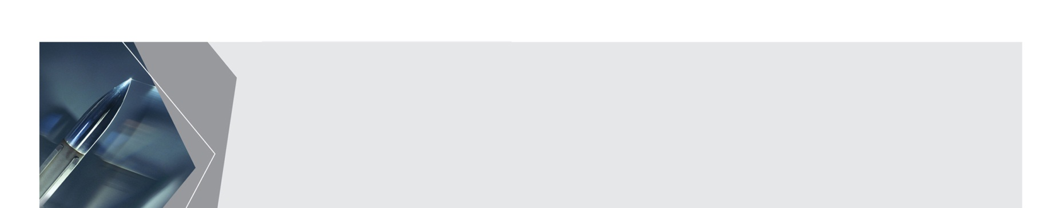
COMUNICATO STAMPA

MBDA si aggiudica il primo contratto per il nuovo sistema Albatros NG

Albatros NG è un nuovo sistema di difesa aerea per applicazioni navali basato sul CAMM-ER

MBDA si è aggiudicata il primo contratto per Albatros NG, un nuovissimo sistema di difesa aerea basato sul missile CAMM-ER. Questo primo ordine, da parte di un cliente internazionale, segna un'ulteriore conferma dell’interesse suscitato dalla famiglia missilistica CAMM per la difesa aerea sul mercato globale e apre la strada ad ulteriori acquisizioni da parte dello stesso cliente e di altre Marine.

Albatros NG è un sistema NBAD (Naval Based Air Defence) di nuova generazione, basato sul CAMM-ER, variante a raggio esteso della famiglia CAMM (Common Anti-Air Modular Missile), già in uso presso clienti di tutto il mondo come munizione su cui si basano sistemi finalizzati alla difesa aerea sia basata a terra sia su nave.

Sulla base del contratto sottoscritto, Albatros NG sarà in servizio nel 2024.

Albatros NG, il cui nome deriva dai tradizionali sistemi Albatros, da anni in servizio presso la Marina Militare Italiana e diversi clienti esteri, è adatto come sistema di difesa aerea per piattaforme che vanno dai pattugliatori e le corvette fino ai cacciatorpediniere. Consente inoltre una difesa complementare per le navi più grandi come fregate e cacciatorpediniere, già equipaggiate con un sistema di difesa aerea a lungo raggio. Può essere facilmente integrato senza significative modifiche alla struttura delle unità navali e il suo sistema di Comando e Controllo (C2) è progettato per consentire facilmente l'integrazione con i sistemi di gestione del combattimento navale (CMS) sia nuovi che esistenti.
Il missile CAMM-ER è in grado di fornire autodifesa e difesa delle navi consorti contro le nuove minacce aeree a distanze superiori a 40 km. Nel campo delle applicazioni terrestri sarà integrato nei nuovi sistemi di difesa aerea dell'Esercito Italiano e dell'Aeronautica Militare Italiana. I sistemi della famiglia CAMM sono già stati consegnati all'esercito britannico, alla Royal Navy e a diverse nazioni estere.
I sistemi di difesa aerea che utilizzano i missili CAMM e CAMM-ER possono fornire alle Forze Armate una protezione avanzata contro la minaccia aerea, sempre in evoluzione, che include caccia e droni, munizioni guidate di precisione, missili di crociera e anti-nave a bassa quota e obiettivi dotati di bassa segnatura elettromagnetica, il tutto anche in presenza delle più recenti contromisure elettroniche.

Note per i redattori:

MBDA è l'unico gruppo europeo della difesa in grado di progettare e produrre missili e sistemi missilistici per rispondere alle più svariate esigenze operative, presenti e future, per le forze armate.

Grazie alla presenza in cinque Paesi europei (Francia, Germania, Italia, Regno Unito, Spagna) e negli Stati Uniti, MBDA ha ottenuto nel 2019 ricavi per 3,7 miliardi di Euro e dispone di un portafoglio ordini di 17,5 miliardi di Euro. Con più di 90 clienti tra le forze armate di tutto il mondo, MBDA è tra i leader mondiali nei missili e nei sistemi missilistici. In totale, il gruppo offre una gamma di 45 programmi di sistemi missilistici e contromisure già in servizio operativo e più di 15 ulteriori progetti in fase di sviluppo.

MBDA è controllata con uguali regole di Corporate Governance da Airbus (37,5%), BAE Systems (37,5%) e Leonardo (25%).

Contatti stampa:

Silvia Del Prete Nick de Larrinaga
Mobile: +39 335 6568689 Mobile: +44 (0)7 812 624739
silvia.del-prete@mbda.it nick.delarrinaga@mbda-systems.com

